Manual de Peticionamento Eletrônico - Usuário Externo

**(Chamamento Público CREMERS 2025)**

**Sumário**

1. Peticionamento Eletrônico 3

2. Peticionamento de Processo Novo 4

2.1. Documento Principal 8

2.2. Documentos Essenciais 11

2.3. Documentos Complementares 15

2.4. Concluindo o registro da chapa 19

3. Processos adicionais 22

3.1. Notícia de Inelegibilidade 23

3.2. Representação (Propaganda Irregular) 31

3.3. Reclamação à CNE 39

# Peticionamento Eletrônico

O SEI-Medicina é utilizado pelo CFM e CRMs como um sistema de gestão processual e de produção de documentos oficiais em meio eletrônico.

Por meio do peticionamento eletrônico, o usuário previamente cadastrado e habilitado como usuário externo do Sistema Eletrônico de Informação - SEI, poderá iniciar processo de Credenciamento para chamamento público, inserir documentos em um processo já existente ou iniciar um novo processo no SEI-Medicina. Uma vez iniciado, o processo aparecerá na área de trabalho do setor competente, pronto para instrução. O interessado deve estar previamente credenciado no SEI-Medicina.

Somente será aceito o cadastro de usuário externo em nome da pessoa que irá se credenciar para o chamamento público.

Para realizar o cadastro como usuário externo acesse a página do SEI-Medicina [clicando aqui.](https://portalsei.cfm.org.br/para-o-cidadao/cadastro-de-usuario-externo/)

**Orientações Gerais**:

* Utilize preferencialmente os navegadores web Firefox ou Chrome.
* Antes de iniciar o peticionamento tenha os arquivos de cada documento já separados em seu computador e prontos para carregar.
* Não ultrapasse 1 (uma) hora entre o carregamento do primeiro documento e o último. O sistema elimina automaticamente os arquivos carregados e não concluídos nesse limite de tempo, considerando-os como temporários.
* Cada documento deve ser adicionado separadamente, um a um, com o preenchimento dos dados próprios.
* O peticionamento segue a legislação de gestão de documentos públicos, ou seja, o SEI não é um repositório de arquivos, mas sim de formalização de documentos.
* Pare o mouse sobre os ícones  para ler orientações sobre a forma correta de preenchimento do campo correspondente.
* Indique o Formato “Digitalizado” apenas se o arquivo foi produzido em papel e posteriormente digitalizado.
* É de responsabilidade do Usuário Externo ou entidade representada a guarda do documento em papel correspondente.
* Caso não tenha cadastro de usuário externo orientamos acessar o [SEI-Medicina Usuário Externo](https://portalsei.cfm.org.br/para-o-cidadao/cadastro-de-usuario-externo/) para Cadastramento como Usuário Externo. O prazo para deferimento do cadastro é de até 48 hora após o envio da documentação solicitada.
* É essencial que o usuário externo fique atento às comunicações do Chamamento Público através do SEI-Medicina e aos andamentos processuais dentro do sistema. Todas as vezes que um documento for disponibilizado no sistema o usuário receberá um e-mail informativo no endereço cadastrado no momento da criação do usuário externo.

**Atenção**:

|  |
| --- |
| Formalmente, o horário do peticionamento, que, inclusive, constará expressamente no “Recibo Eletrônico de Protocolo” correspondente, será o do final de seu processamento, ou seja, com a protocolização dos documentos efetivada.  Todas as operações anteriores à conclusão do peticionamento são meramente preparatórias e não serão consideradas para qualquer tipo de comprovação ou atendimento de prazo. Dessa forma, orientamos que os Usuários Externos efetuem seus peticionamentos com margem de segurança necessária para garantir que a conclusão do peticionamento ocorra em tempo hábil para atendimento do prazo processual pertinente. |

# 

# Peticionamento de Processo Novo

Primeiramente, de posse do seu usuário e senha, acesse o link abaixo para Acesso do Usuário Externo do SEI Médico.

<https://sei.cfm.org.br/sei/controlador_externo.php?acao=usuario_externo_logar&id_orgao_acesso_externo=0>

Ao acessar o SEI Medicina, Peticionamento, constará o Menu, conforme a figura a seguir:

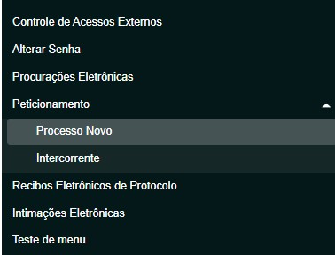

Figura 1 Menu SEI Medicina Peticionamento

**OBS**: Caso não esteja visível o Menu, procure no canto superior direito os ícones .

No Menu, selecione Peticionamento, **Processo Novo**.

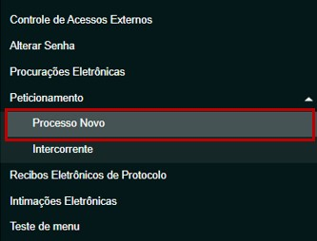

Figura 2 Acessando Processo Novo

Na opção **Órgão**, escolher CREMERS, para identificar os Tipos de Processos disponíveis para Peticionamento Eletrônico.

O Campo **Órgão** contém a lista de todos os CRMs disponíveis. Será necessário indicar o **CREMERS** para realizar o peticionamento eletrônico.

Figura 3 Escolhendo o **Órgão** (CREMERS)

Então escolha o **Tipo de Processo** “*Chamamento Público: Credenciamento*”. Ao selecionar um CRM específico, ficará disponível a lista de tipo de processos para peticionamento, conforme a imagem abaixo.

Figura 4 Escolhendo o Tipo de Processo (Chamamento Público: Credenciamento)

Certifique-se que o **Tipo de Processo** está correlacionado ao CREMERS. O nome do CRM selecionado aparecerá logo a frente do tipo de processo, conforme a imagem.

Selecionado o Tipo de Processo“*Chamamento Público: Credenciamento*”, observe as orientações sobre o **Tipo de processo** no topo da tela que é aberta. Indique no campo “Especificação” informações que facilitem a identificação do processo, com limite de 100 caracteres.

Figura 6 Exemplo Orientações Tipo de Processo.

No campo **Especificação** o usuário deverá escrever: “Nome Completo”.

Figura 7 Especificação do Processo

O limite de caractere ocorre apenas no âmbito do sistema. Para todos os fins será considerado o nome do credenciado na Ficha de Inscrição – Chamamento Público.

A próxima seção “**Documentos**” é dividida em três partes, **Documento Principal**, **Documentos Essenciais** e **Documentos Complementares**.

## Documento Principal

Esse é documento que iniciará o processo de credenciamento. A Ficha de Inscrição – Chamamento Público, que deverá ser preenchida e será assinada digitalmente quando o envio do processo for realizado.

**OBS**: Não será aceita Ficha de Inscrição – Chamamento Público assinada manualmente e escaneada.

O Formulário da Ficha de Inscrição – Chamamento Público está disponível na seção **Documento Principal**, para seu preenchimento é necessário clicar no documento, como indicado, para realizar a edição, conforme mostrado na figura a seguir:

Figura 7 Inserir o **Documento Principal**

**ATENÇÃO**: O preenchimento incompleto causará o indeferimento do credenciamento.

## Documentos Essenciais

No Edital do Chamamento Público estão definidos os documentos obrigatórios que deverão ser anexados para credenciamento.

No SEI, esses documentos são chamados de **Documentos Essenciais** que são documentos obrigatórios que deverão ser carregados como arquivos PDF previamente salvos no computador, sendo um documento para cada tipo indicado. Basta clicar em “Escolher arquivo” e carregar o documento PDF respectivo, selecionar o “Tipo de Documento” dentre os listados e preencher os campos pertinentes e clicar em “Adicionar” para cada documento que pretende peticionar. O sistema indica os campos obrigatórios e, também, se a extensão de arquivo não for PDF.

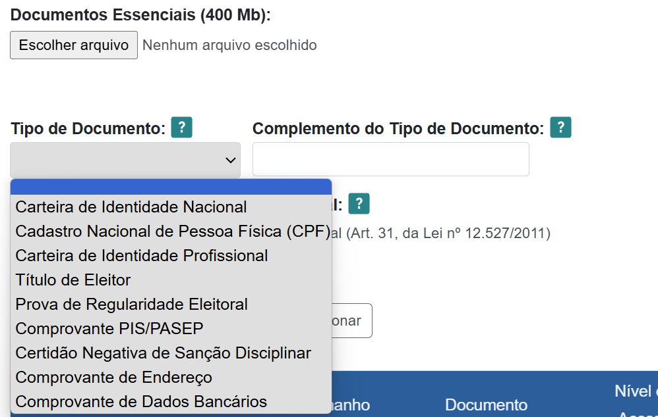

Figura 8 Exemplo Preenchimento Documento Essencial

**OBS**: Cada um dos **Documentos Essenciais** devem ser inseridos separadamente.

Para inserir os documentos essenciais basta seguir o passo a passo abaixo, para cada um dos componentes da chapa que está sendo registrada:

Escolher o arquivo .PDF referente ao Documento Essencial, respeitando o tamanho máximo de 15MB:

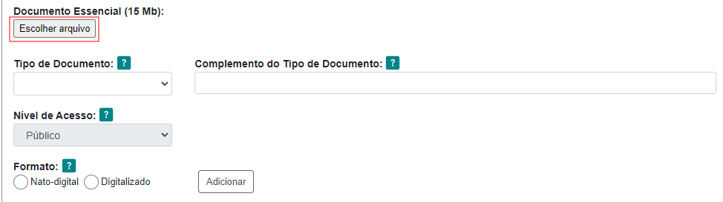

Figura 9 Escolhendo o arquivo do Documento Essencial

Indicar o **Tipo de Documento** no menu suspenso:

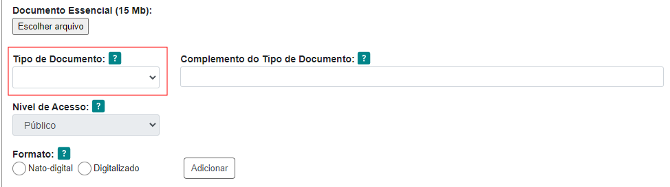

Figura 15 Tipo de Documento

Informar o **Complemento do Tipo de Documento** (limitado a 40 caracteres, incluindo espaço em branco) conforme o tipo de documento. Deverá ser informado o nome do credenciado para cada um dos **Documentos Essenciais** que estão sendo inseridos.

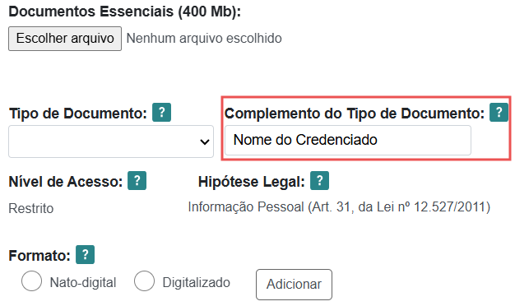

Figura 11 Complemento do Tipo de Documento

O **Nível de Acesso** é preenchido automaticamente pelo sistema. Não é possível alterar o nível de acesso dos documentos.

Na opção **Formato**, selecionar a opção “Nato-Digital” ou “Digitalizado”, conforme mostrado na figura a seguir:

Figura 17 Informar o formato do documento

**OBS**: Na opção **Formato**, deve ser selecionado o formato original do documento a ser inserido. Os documentos que forem naturalmente digitais deverão ser selecionados como “**Nato-digital**”, e os documentos que foram digitalizados ou escaneados (como certidões, por exemplo), poderão ser informados como “**Digitalizados**”.

Selecionar a opção “Adicionar” conforme indicado na figura abaixo:

Figura 18 Opção **Adicionar**

Pode-se verificar que o **Documento Essencial** foi corretamente inserido, quando o sistema apresenta a seguinte aparência:

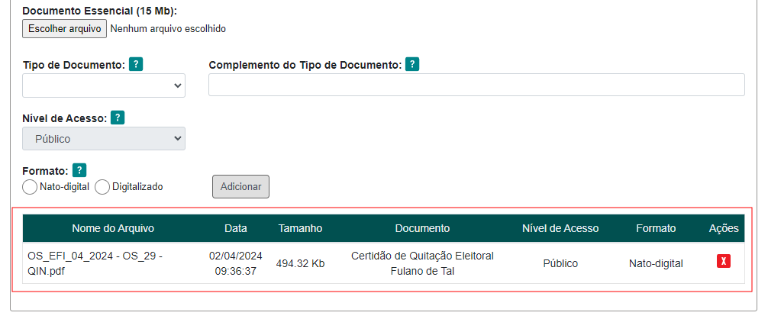

Figura 19 Confirmando se o **Documento Essencial** foi corretamente inserido no sistema

## Documentos Complementares

Nesta seção o usuário externo deverá incluir o documento complementar ao Credenciamento, sendo o Certificado de Alistamento Militar – CAM, que é obrigatório para

Selecionar o arquivo a ser inserido no SEI:

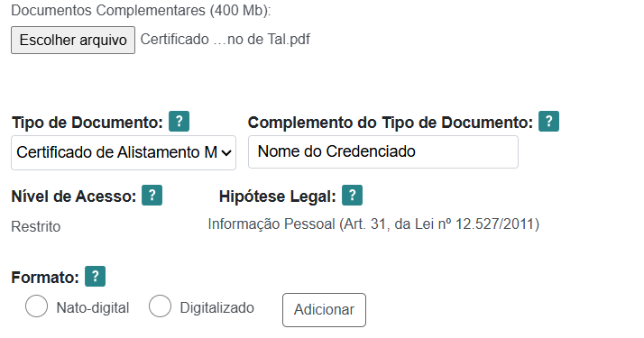

Figura 20 Escolher o arquivo do Documento Principal a ser incluído

Na opção **Tipo de Documento**, selecionar o documento a ser inserido, conforme mostrado na figura a seguir.

Figura 21 Incluir Documento Complementar

Em seguida, informar o nome do credenciado a que se refere o Documento Complementar selecionado, conforme figura a seguir.

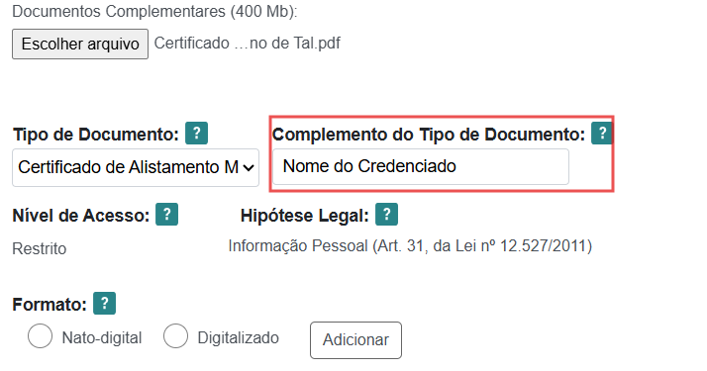

Figura 22 Indicando o nome do candidato (a) a que se refere o Documento Complementar inserido

O **Nível de Acesso** e **Hipótese Legal** são preenchidos automaticamente pelo sistema. Não é possível alterar o **Nível de Acesso** e a **Hipótese Legal** dos documentos.

Na opção **Formato**, selecionar a opção “Nato-Digital”, conforme mostrado na figura a seguir:

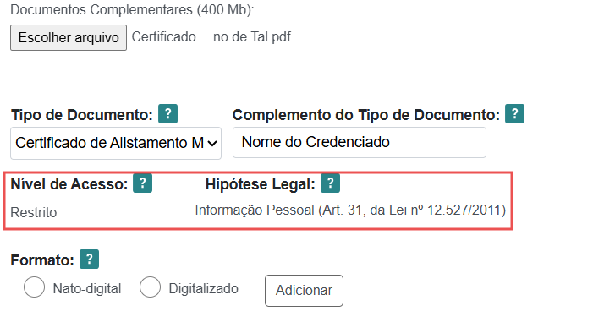

Figura 23 Informando o **Formato** do Documento Complementar a ser inserido

**OBS**: Na opção **Formato**, deve ser selecionado o formato original do documento a ser inserido. Os documentos que forem naturalmente digitais deverão ser selecionados como “**Nato-digital**”, e os documentos que foram digitalizados ou escaneados (como certidões, por exemplo), poderão ser informados como “**Digitalizados**”.

Selecionar a opção “Adicionar” conforme indicado na figura abaixo:

Figura 24 Opção **Adicionar**

Pode-se verificar que o **Documento Complementar** foi corretamente inserido, quando o sistema apresenta a seguinte aparência:

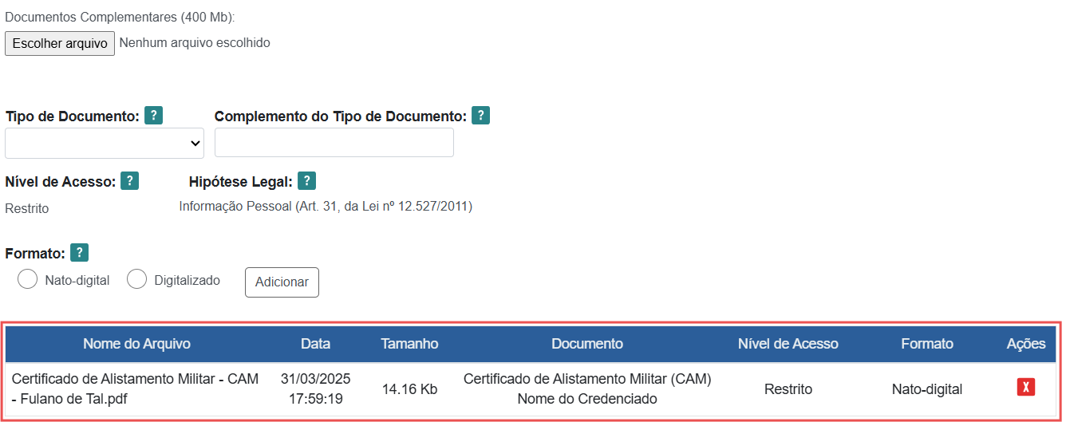

Figura 25 Confirmando se o **Documento Complementar** foi corretamente inserido no sistema

## Concluindo o Credenciamento

Depois de inserir todos os documentos essenciais e complementares, clique no botão “Peticionar” para abrir a janela “Concluir Peticionamento – Assinatura Eletrônica”.

Figura 26 Finalizando o Registro da Chapa

Será apresentada uma janela conforme a figura a seguir:

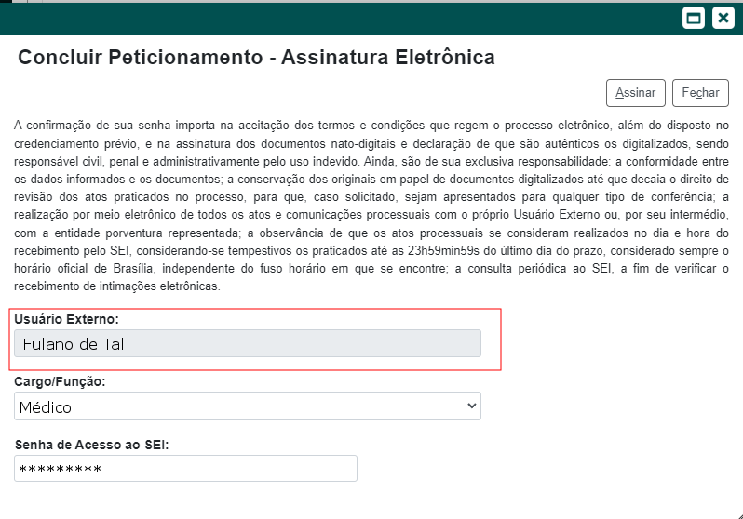

Escolha Cargo ou Função

Figura 27 Nome do usuário externo

Na janela aberta, o Usuário Externo deve selecionar o “Cargo/Função”, conforme a figura a seguir:

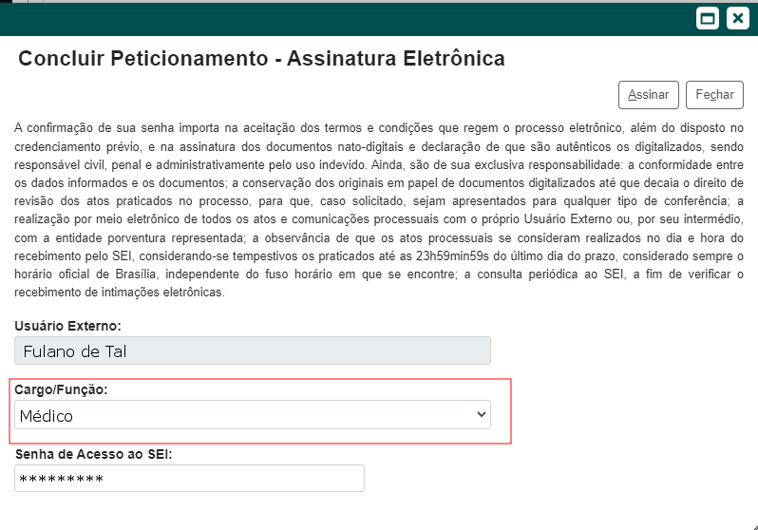

Escolha Cargo ou Função

Figura 28 Indicar o **cargo/função**

Em seguida, confirmar sua “Senha de Acesso ao SEI”, conforme a figura a seguir:

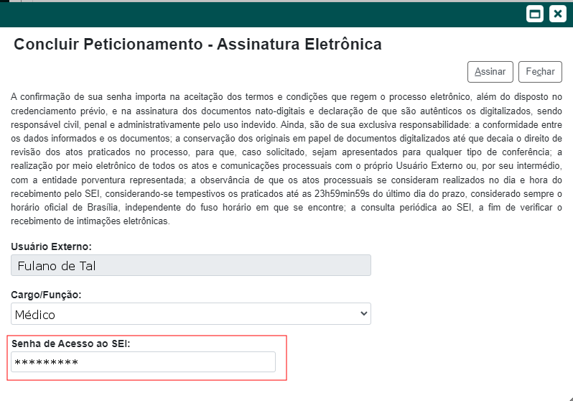

Escolha Cargo ou Função

Figura 29 Inserir a **Senha de Acesso ao SEI**

Logo após, clicar em “Assinar” para que a Assinatura Eletrônica e o processamento do peticionamento seja de fato iniciado.

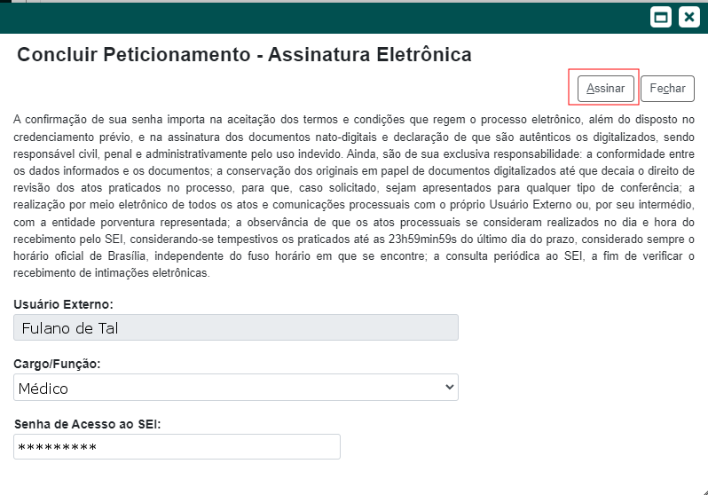

Escolha Cargo ou Função

Figura 30 Selecionar a opção **Assinar**

Imediatamente após que o processo do peticionamento é finalizado, o sistema gera automaticamente o “Recibo Eletrônico de Protocolo” correspondente e o exibe para o Usuário Externo, que também é incluído no processo.

Em caráter meramente informativo, um e-mail automático é enviado ao Usuário Externo confirmando o peticionamento realizado, conforme protocolo do “Recibo Eletrônico de Protocolo” gerado.

A qualquer momento o Usuário Externo pode acessar a lista dos Recibos de seus peticionamentos, basta clicar em “Recibos Eletrônicos de Protocolo” na tela inicial do SEI.

Na opção do Menu “Controle de Acessos Externos” é possível acompanhar o andamento do processo. Ao clicar no número do processo abrirá nova tela com os documentos anexados e informações sobre o seu andamento. Nem todos os documentos anexados ao processo ficarão disponíveis.

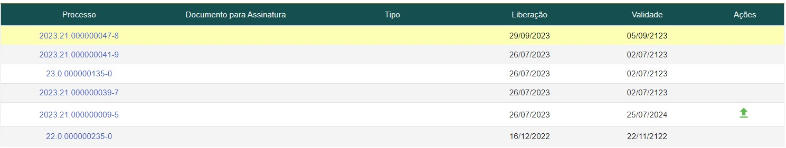

Figura 31 Tela Inicial “Controle de Acessos Externos”

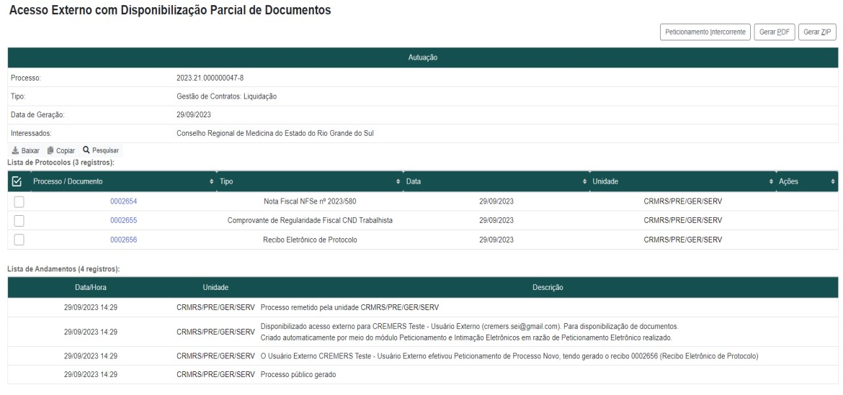

Figura 32 Tela quando acessado o processo em “Controle de Acessos Externos”

# Processos adicionais

Caso seja solicitado algum documento complementar deve ser iniciado um Peticionamento Intercorrente. Para isso acesse Menu > Peticionamento > Intercorrente.

Figura 31 Peticionamento Intercorrente

Na tela, a seguir, deve ser informado o número do processo original da inscrição (consulte o número do seu processo em Controle de Acessos Externos, no Menu). Valide o número do processo.

Figura 31 Peticionamento Intercorrente – Informando o Número do Processo

Constará em Tipo o nome do processo incluído e, sendo esse o processo em que documentos devem ser incluídos, vá em adicionar.

Figura 31 Peticionamento Intercorrente – Adicionando

É possível confirmar os dados do processo.

Figura 31 Peticionamento Intercorrente – Dados do processo

A seguir, inclua as informações do documento solicitado seguindo as orientações do item 2 desse manual e Peticione a inclusão do novo documento, quando será necessário seguir os passos de assinatura eletrônica.

Figura 31 Peticionamento Intercorrente – Incluindo documento e Peticionando.